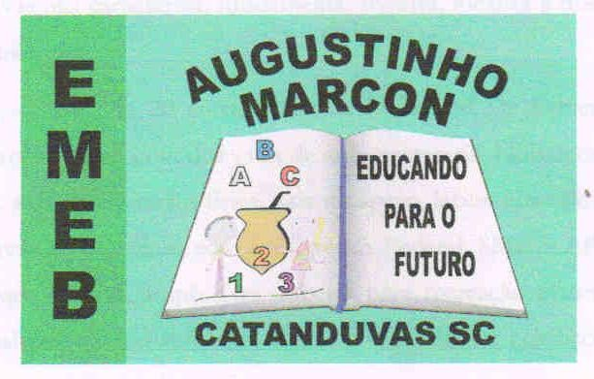 | Escola Municipal de Educação Básica Augustinho Marcon. Catanduvas, maio de 2021.  Diretora: Tatiana Bittencourt Menegat.  Assessora Técnica Pedagógica: Maristela Apª. Borella Baraúna. Assessora Técnica Administrativa: Margarete Petter Dutra.  Professora: Jaqueline Demartini. Aluno:........................................................  Disciplina: Inglês

ATIVIDADE DE INGLÊS - 5º ANO

Catanduvas, May 24th 2021
Today is Monday

Luke’s busy day – Dia agitado de Luke
Na Apostila Aprende Brasil:
- Leia o texto sobre a rotina na página 8.
- Faça a atividade 2 da página 8, assinalando as tarefas que você costuma fazer. Veja qual foi sua pontuação na página 9.

